Отчёт по работе филиалов по линии ЦПМ

(форма отчёта, основные показатели и методология их расчёта)

Лист согласования

|  |  |  |  |
| --- | --- | --- | --- |
| ФИО лица, согласующего проект | Должность лица, согласующего проект | Дата согласования | Личная подпись |
| Ардабьева С.В. | Руководитель УИиИВС |  |  |
| Мозеров А.В. | Руководитель УПМА |  |  |
| Строгонов В.М. | Руководитель УВК |  |  |
| Шенберг С.В. | Руководитель УКФС |  |  |

исп. К.А. Бочагов 34-32

Содержание

Содержание 2

1. Введение 3

1.1. Содержание ежемесячного отчёта сотрудника 5

2. Работа на этапе урегулирования убытков 6

1.1. Автострахование 7

1.2. Имущественные и иные виды 9

3. Работа на преддоговорном этапе 11

3.1. Автострахование 11

3.2. Имущественные и иные виды 12

3.3. Методика расчёта 12

4. Проверка агентов, контрагентов и штатных сотрудников 14

5. Возврат денежных средств 15

6. Уголовно-правовое сопровождение 17

7. ВПОРОСЫ, требующие принятия решения 17

7.1. Предотвращённый ущерб 18

1. Введение

На текущий момент работа сотрудников ЦПМ в филиалах отражается в нескольких журналах, разработанных в ЦПМ:

* по убыткам (кроме автострахования);
* по уголовным делам;
* по преддоговорной работе;
* по проверке агентов и штатных сотрудников;
* по внутреннему мошенничеству и дебиторской задолженности;
* по запросам в ВСК.

и в ОИСУУ:

* по убыткам, которые были переданы в работу ЦПМ на этапе урегулирования (заявка на трасологию).

Выделены пять основных направлений деятельности работы:

* на **преддоговорном этапе:**

работа отражается двумя показателями:

1. Кол-во поступивших заявок на проверку.
2. Кол-во отказов.

* на этапе **урегулирования убытков**:

работа отражается четырьмя показателями:

1. Кол-во поступивших в работу убытков.
2. Кол-во убытков, по которым отказано в выплате.
3. Кол-во убытков, по которым выплата минимизирована.
4. Общая сумма минимизации ущерба (финансовый результат).

* проверка **агентов, контрагентов, штатных сотрудников**:

работа отражается двумя показателями:

1. Кол-во поступивших заявок на проверку.
2. Кол-во отказов.

* на этапе **уголовно-правового сопровождения**:

1. Кол-во направленных заявлений.
2. Кол-во возбуждённых уголовных дел.
3. Кол-во дел, направленных в суд.
4. Кол-во вынесенных решений суда.

* **возвращённые деньги** по следующим направлениям:

1. Дебиторская задолженность.
2. Суброгация.
3. Внутреннее мошенничество.
4. Уголовные дела.

Некоторые филиалы являются кураторами других, и работа сотрудников распространяется не только на их «основной» филиал, но также и на курируемые, поэтому для корректного отражения работы всех результатов, необходимо предусмотреть возможность формирования отчёт не по одному филиалу, а по группе. При этом группа настраивается не произвольно, а жёстко зафиксирована в настройках системы, согласно штатному расписанию ЦПМ.

Далее по тексту будет указываться просто «филиал», что подразумевает под собой как один, так и группу филиалов по которым осуществляется подсчёт результатов.

1.1. Содержание ежемесячного отчёта сотрудника

|  |  |  |  |  |  |  |
| --- | --- | --- | --- | --- | --- | --- |
|  | |  |  |  |  |  |
| **Вид страхования** | | | | | | | | **Работа на этапе урегулирования** | | | |
| **Поступило** | **Отказов / Минимизаций** | | **Фин. рез.** |
|  | ОСАГО | | | | | | |  |  | |  |
|  | КАСКО | | | | | | |  |  | |  |
|  | ГО | | | | | | |  |  | |  |
|  | ЗК | | | | | | |  |  | |  |
|  | **Итого по авто** | | | | | | |  |  | |  |
|  |  | | | | | | |  |  |  |  |
|  | Имущество ЮЛ | | | | | | |  |  |  |  |
|  | Имущество ФЛ | | | | | | |  |  |  |  |
|  | НС | | | | | | |  |  |  |  |
|  | Грузы | | | | | | |  |  |  |  |
|  | Ответственность | | | | | | |  |  |  |  |
|  | Спецтехника | | | | | | |  |  |  |  |
|  | Титул | | | | | | |  |  |  |  |
|  | Иные | | | | | | |  |  |  |  |
|  | **Итого по имуществу** | | | | | | |  |  |  |  |
|  |  | | | | | | |  |  |  |  |
|  | **ИТОГО:** | | | | | | |  |  |  |  |
|  |  | | | | | | |  |  |  |  |
|  |  | | | | | | |  |  |  |  |
| **Вид страхования** | | | | | | | | **Преддоговорная работа** | | | |
| **Поступило** | | **Отказов** | |
|  | КАСКО | | | | | | |  | |  | |
|  | Имущество ЮЛ | | | | | | |  | |  | |
|  | Имущество ФЛ | | | | | | |  | |  | |
|  | НС | | | | | | |  | |  | |
|  | Грузы | | | | | | |  | |  | |
|  | Лизинг (кроме авто) | | | | | | |  | |  | |
|  | Титул | | | | | | |  | |  | |
|  | Иные | | | | | | |  | |  | |
|  | **Итого** | | | | | | |  | |  | |
|  |  | | | | | | |  |  |  |  |
|  |  | | | | | | |  |  |  |  |
| **Вид проверки** | | | | | | | | **Поступило** | | **Отказов** | |
|  | Агенты | | | | | | |  | |  | |
|  | Штатные сотрудники | | | | | | |  | |  | |
|  | Контрагенты | | | | | | |  | |  | |
|  | **Итого** | | | | | | |  | |  | |
|  |  | | | | | | |  |  |  |  |
|  |  | | | | | | |  |  |  |  |
|  |  | | | | | | |  |  |  |  |
|  |  | | | | | | |  |  |  |  |
|  |  | | | | | | |  |  |  |  |
|  |  | | | | | | |  |  |  |  |
| **Возврат денежных средств** | | | | | | | | | | | |
|  | Дебиторская задолженность | | | | | | | | |  | |
|  | Суброгация | | | | | | | | |  | |
|  | Внутреннее мошенничество | | | | | | | | |  | |
|  | По уголовным делам | | | | | | | | |  | |
|  | **Итого** | | | | | | | | |  | |
|  |  | | | | | | |  |  |  |  |
|  |  | | | | | | |  |  |  |  |
| **Уголовно-правовое сопровождение** | | | | | | | | | | | |
|  | Направлено заявлений | | | | | | | | |  | |
|  | Возбуждено уголовных дел | | | | | | | | |  | |
|  | Направлено в суд | | | | | | | | |  | |
|  | Вынесено решение суда | | | | | | | | |  | |
|  |  | | | | | | |  |  |  |  |
|  |  | | | | | | |  |  |  |  |
| Итоговый финансовый результат: | | | | | | | | | |  | |

2. Работа на этапе урегулирования убытков

1.1. Автострахование

Результаты отражаются в таблице:

|  |  |  |  |  |  |  |  |  |
| --- | --- | --- | --- | --- | --- | --- | --- | --- |
|  | |  |  |  | |  | |  |
| **Вид страхования** | | | **Работа на этапе урегулирования** | | | | | |
| **Поступило** | | **Отказов / Минимизаций** | | **Фин. рез.** | |
|  | ОСАГО | |  | |  | |  | |
|  | КАСКО | |  | |  | |  | |
|  | ГО | |  | |  | |  | |
|  | ЗК | |  | |  | |  | |
|  | | **Итого по авто** |  | |  | |  | |

Источником для подсчёта результатов выступает отчёт в ОИСУУ - "*Отчёт по контролю мошенничества*" (Отчёт - Все отчёты - Общие по убыткам - Показатели филиалов).

Виды страхования в ОИСУУ группируются по следующему принципу:

|  |  |
| --- | --- |
| Вид страхования в ОИСУУ (*Вид убытка*) | Вид страхования в отчёте |
| ГО граница | ГО |
| ГО ФЛ |
| ГО ЮЛ |
| Зелёная карта ФЛ | ЗК |
| Зелёная карта ЮЛ |
| ОСАГО ФЛ | ОСАГО |
| ОСАГО ЮЛ |
| ОСАГО на границе ФЛ |
| ОСАГО на границе ЮЛ |
| КАСКО ФЛ | КАСКО |
| КАСКО ЮЛ |

Исходные данные содержат следующую информацию:

|  |  |  |
| --- | --- | --- |
| № | Название столбца | Содержание |
| 1. | Убыток | Номер убытка в ОИСУУ |
| 2. | Зона урегулирования | Название зоны филиала урегулирования убытка |
| 3. | Вид убытка | Вид страхования |
| 4. | Дата Трасологии | Дата создания заявки на трасологию |
| 5. | Решение по результатам трасологии | Решение, которое принято после рассмотрения убытка сотрудниками ЦПМ. Варианты:  1) «Нет оснований для отказа».  2) «Отказ».  3) «Частичный отказ»  4) поле не заполнено |
| 6. | Дата принятия решения по результатам | Дата принятия решения – фактически дата завершения работы с убытком |
| 7. | Сумма возможной минимизации | Сумма, которую выставляет сотрудник ЦПМ. Фактически финансовый результат. |

**Методика расчёта результатов**

Общие условия отбора:

1. «*Зона урегулирования*» (филиал) - название зоны урегулирования (необходимо жёсткое соответствие зоны в ОИСУУ и названий филиалов).
2. **«***Вид убытка*» - равно одному из значений в группе видов страхования (см. таблицу выше)

|  |  |  |
| --- | --- | --- |
| № | Показатель | Методика расчёта |
| 1 | Поступило | Кол-во убытков, которые удовлетворяют условию:  «Дата трасологии» попадает в период за который формируется отчёт. |
| 2 | Отказов / Минимизация | Кол-во убытков, которые удовлетворяют условиям:  1) «Дата принятия решения по результатам» попадает в период за который формируется отчёт.  2) «Решение по результатам трасологии» = «Отказ» или «Частичный отказ» |
| 3 | Фин. результат | Сумма значений в столбце «Сумма возможной минимизации»:  1) «Дата принятия решения по результатам» попадает в период за который формируется отчёт.  2) «Решение по результатам трасологии» = «Частичный отказ» или = «Отказ». |

1.2. Имущественные и иные виды

Результаты отражаются в таблице:

|  |  |  |  |  |  |
| --- | --- | --- | --- | --- | --- |
|  |  |  |  |  |  |
| **Вид страхования** | | **Работа на этапе урегулирования** | | | |
| **Поступило** | **Отказов** | **Минимизаций** | **Фин. Рез.** |
|  | Имущество ЮЛ |  |  |  |  |
|  | Имущество ФЛ |  |  |  |  |
|  | НС |  |  |  |  |
|  | Грузы |  |  |  |  |
|  | Ответственность |  |  |  |  |
|  | Спецтехника |  |  |  |  |
|  | Титул |  |  |  |  |
|  | Иные |  |  |  |  |
|  | **Итого по имуществу** |  |  |  |  |

Источником для подсчёта результатов выступает «Журнал работы ЦПМ» - «Убытки».

Список видов страхования в журнале больше чем в отчёте, поэтому все виды, которые не вошли в отчёт – суммируются в условный вид «Иные».

|  |  |  |
| --- | --- | --- |
| № | Вид страхования в журнале | Вид страхования в отчёте |
| 1 | Имущество ЮЛ | Имущество ЮЛ |
| 2 | Имущество ФЛ | Имущество ФЛ |
| 3 | НС | НС |
| 4 | Грузы | Грузы |
| 5 | Ответственность | Ответственность |
| 6 | Спецтехника | Спецтехника |
| 7 | U-риск (титул) | Титул |
| 8 | Госконтракты | Иные |
| 9 | ВЗР |
| 10 | Авиа- и косм- риски |
| 11 | Иные |

Объединение последних четырёх видов обусловлено тем, что по ним было очень мало убытков за весь период ведения журнала ЦПМ – всего 58 убытков за 5 лет.

Исходные данные содержат следующую информацию (для наглядности приведена форма убытка из журнала).

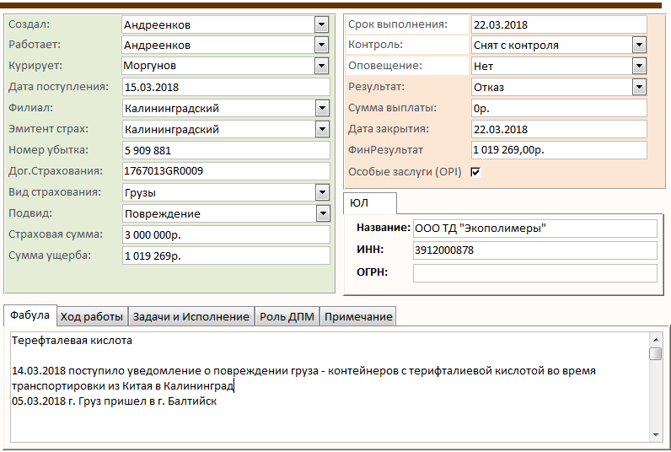

**Методика расчёта результатов**

Общие условия отбора:

1. «*Филиал*» - филиал, который работает по данному убытку. Именно по этому полю засчитываются результаты и попадают в отчёт.
2. **«***Вид страхования*» - равно одному из значений в группе видов страхования (см. таблицу выше)

|  |  |  |
| --- | --- | --- |
| № | Показатель | Методика расчёта |
| 1 | Поступило | Кол-во записей в журнале, которые удовлетворяют условию:  «Дата поступления» попадает в период за который формируется отчёт. |
| 2 | Отказов | Кол-во записей в журнале, которые удовлетворяют условиям:  1) «Дата закрытия» попадает в период за который формируется отчёт.  2) Значение поля «Результат» = «Отказ»  3) Значение поля «Контроль» = «Снят с контроля» |
| 3 | Минимизация | Кол-во записей в журнале, которые удовлетворяют условиям:  1) «Дата закрытия» попадает в период за который формируется отчёт.  2) Значение поля «Результат» = «Минимизация»  3) Значение поля «Контроль» = «Снят с контроля» |
| 4 | Фин. результат | Сумма значений поля «ФинРезультат» записей журнала, которые удовлетворяют условиям:  1) «Дата закрытия» попадает в период за который формируется отчёт.  2) Значение поля «Результат» = «Отказ» или = «Минимизация»  3) Значение поля «Контроль» = «Снят с контроля» |

3. Работа на преддоговорном этапе

3.1. Автострахование

Результаты отражаются в таблице:

|  |  |  |  |  |  |
| --- | --- | --- | --- | --- | --- |
|  |  |  |  |  |  |
| **Вид страхования** | | **Преддоговорная работа** | | | |
| **Поступило** | | **Отказов** | |
|  | КАСКО |  | |  | |

ЦПМ ведётся работа на преддоговорном этапе по трём направлениям:

1. КАСКО ФЛ (физических лиц).
2. КАСКО ЮЛ (юридических лиц).
3. Лизинг.

Эта деятельность отражается в двух журналах «Преддоговор КАСКО» и «КАСКО Лизинг», при этом на данный момент **у сотрудников филиала нет возможности отражать работу** по направлению **«Лизинг»**, только КАСКО ФЛ и КАСКО ЮЛ.

Поэтому на текущей момент в этом поле буду отражаться только первые два направления деятельности, а третье будет добавлено после подключения сотрудников филиалов к журналу «КАСКО Лизинг».

3.2. Имущественные и иные виды

Сотрудники в филиалах ведут преддоговорную работу по следующим видам страхования:

1. Имущество ЮЛ
2. Имущество ФЛ
3. НС
4. Грузы
5. Лизинг (кроме авто)
6. Титул

3.3. Методика расчёта

Результаты работы отражаются в журналах ЦПМ. Все эти журналы имеют схожую структуру, поэтому будет описана общая методология расчёта. Для наглядности ниже приведена типичная форма из журнала преддоговорной работы:

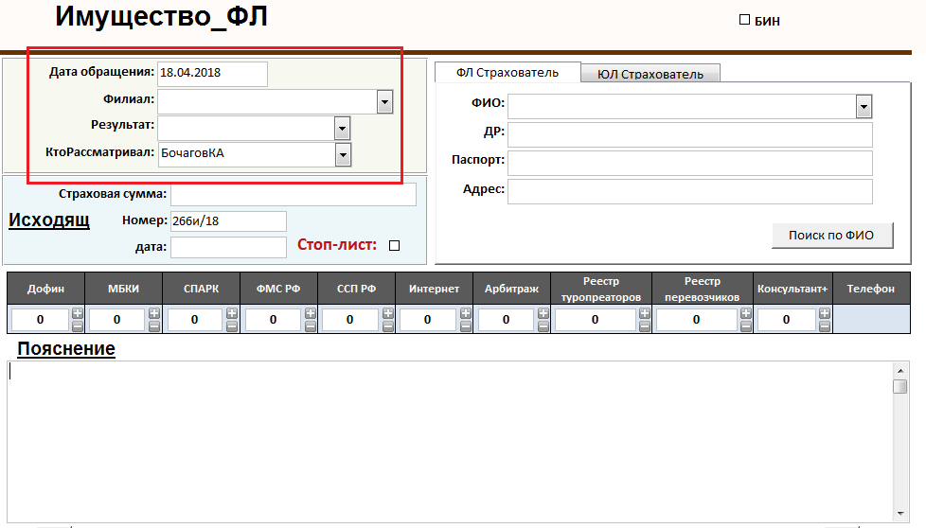

Общие условия отбора:

1. «*Филиал*» - филиал, к которому относится проверка. Именно по этому полю засчитываются результаты и попадают в отчёт.
2. **«***Вид страхования*» - равно одному из значений в группе видов страхования (см. таблицу выше) или, в случае КАСКО – другой журнал.

|  |  |  |
| --- | --- | --- |
| № | Показатель | Методика расчёта |
| 1 | Поступило | Кол-во записей в журнале, которые удовлетворяют условию:  «Дата обращения» попадает в период за который формируется отчёт. |
| 2 | Отказов | Кол-во записей в журнале, которые удовлетворяют условиям:  1) «Дата обращения» попадает в период за который формируется отчёт.  2) Значение поля «Результат» = «Отказ» |

Используя данный метод, есть небольшая погрешность, т.к. на практике проверка может занять более одного дня. Однако дата принятия решения не фиксируется, поэтому показатель отказов считается так же по дате обращения. Просто результаты перейдут в другой отчётный период.

4. Проверка агентов, контрагентов и штатных сотрудников

Сотрудники ЦПМ в филиалах не ведут работу по этому направлению самостоятельно. Однако могут привлекаться ЦО, и именно эта работа будет отражаться в журнале и соответственно в отчёте.

|  |  |  |  |  |  |
| --- | --- | --- | --- | --- | --- |
|  |  |  |  |  |  |
| **Вид проверки** | | **Поступило** | | **Отказов** | |
|  | Агенты |  | |  | |
|  | Штатные сотрудники |  | |  | |
|  | Контрагенты |  | |  | |
|  | **Итого** |  | |  | |

Эта деятельность отражается в журнале «Кадры». Для наглядности ниже приведена форма из журнала:

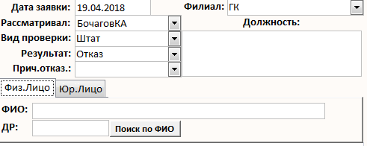

Общие условия отбора:

1. «*Филиал*» - филиал, к которому относится проверка. Именно по этому полю засчитываются результаты и попадают в отчёт.
2. **«***Вид проверки*» - равно одному из значений:

- «Штат» (штатный сотрудник);

- «АД» (агентский договор);

- «Контрагент»;

|  |  |  |
| --- | --- | --- |
| № | Показатель | Методика расчёта |
| 1 | Поступило | Кол-во записей в журнале, которые удовлетворяют условию:  «Дата заявки» попадает в период за который формируется отчёт. |
| 2 | Отказов | Кол-во записей в журнале, которые удовлетворяют условиям:  1) «Дата заявки» попадает в период за который формируется отчёт.  2) Значение поля «Результат» = «Отказ» |

5. Возврат денежных средств

Сотрудники ЦПМ в филиалах ведут работу по возврату дебиторской задолженности, возмещению ущерба в результате внутреннего мошенничества, а также по возврату денежных средств в ходе уголовно‑правового сопровождения.

|  |  |  |  |  |  |
| --- | --- | --- | --- | --- | --- |
|  |  |  |  |  |  |
| **Возврат денежных средств** | | | | | |
|  | Дебиторская задолженность | | |  | |
|  | Суброгация | | |  | |
|  | Внутреннее мошенничество | | |  | |
|  | По уголовным делам | | |  | |
|  | **Итого** | | |  | |

Эта деятельность отражается в трёх журналах:

* «Дебиторская задолженность»;
* «Внутреннее мошенничество»;
* «Суброгация»;
* «Материалы и уголовные дела».

Все эти журналы объединяет единый механизм отражения возврата денежных средств. Каждый платёж проводится отдельной записью и общий результат суммируется. Для примера приведена форма из журнала «Материалы и уголовные дела».

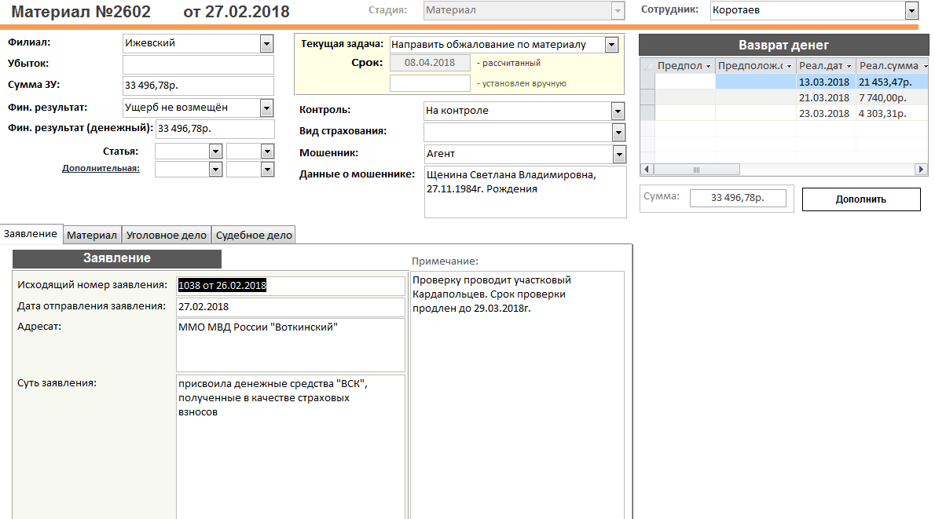

На форме есть блок – «Возврат денег» (см. рисунок). В нём отражаются платежи, которые поступали по данному делу.

Финансовый результат равняется сумме всех поступивших платежей[1].

Общие условия отбора:

«*Филиал*» - филиал, который проводил работу.

Отбираются все записи из журналов, которые связаны с филиалом и для них выбираются все записи о поступивших платежах. Данные о платежах содержат следующую информацию:

|  |  |  |
| --- | --- | --- |
| № | Поле | Описание |
| 1 | Реальная дата платежа | Дата, когда был произведён платёж |
| 2 | Сумма платежа | Сумма возвращённого долга или части долга. |

В отчёте фиксируется один показать – общая сумма возвращённых денег за отчётный период по каждому виду деятельности.

|  |  |  |
| --- | --- | --- |
| № | Показатель | Методика расчёта |
| 1 | Сумма | Отбираются все записи в журнале, которые связаны с филиалом.  Для этих записей выбираются все записи о поступивших платежах, у которых «Реальная дата платежа» попадает в период за который формируется отчёт.  Получившиеся записи суммируются по полю «Сумма платежа» |

6. Уголовно-правовое сопровождение

|  |  |  |  |  |  |
| --- | --- | --- | --- | --- | --- |
|  |  |  |  |  |  |
| **Уголовно-правовое сопровождение** | | | | | |
|  | Направлено заявлений | | |  | |
|  | Возбуждено уголовных дел | | |  | |
|  | Направлено в суд | | |  | |
|  | Вынесено решение суда | | |  | |

Данный вид деятельности отражается всего тремя показателями.

Общие условия отбора:

«*Филиал*» - филиал, который ведёт материал.

|  |  |  |
| --- | --- | --- |
| № | Показатель | Методика расчёта |
| 1 | Направлено заявлений | Кол-во записей в журнале, для которых «Дата отправления заявления» попадает в период за который формируется отчёт. |
| 2 | Возбуждено уголовных дел | Кол-во записей в журнале, для которых «Дата возбуждения УД» попадает в период за который формируется отчёт. |
| 3 | Направлено в суд | Кол-во записей в журнале, для которых «Дата направления в суд» попадает в период за который формируется отчёт. |
| 4 | Вынесено решение суда | Кол-во записей в журнале, для которых «Дата решения суда» попадает в период за который формируется отчёт. |

7. ВПОРОСЫ, требующие принятия решения

7.1. Предотвращённый ущерб

В журнале «Материалы и уголовные дела» есть возможность отражать результаты по возвращённым денежным средствам. Однако в результате работы ущерб мог быть вовсе предотвращён, т.е. компания никаких потерь не понесла. Этот показатель вообще никак не отражается.

Вопрос:

Как учитывать предотвращённый ущерб?

1. Однако на текущий момент не выработан механизм отражения предотвращённого ущерба, т.е. в ходе работы ЦПМ ущерб не был допущен и, соответственно, возврата денег быть не может.